SHLAW 8 ANOS - BANCÁRIO

2023 – INÍCIO DA ÁREA: FOCO INICIAL EM AÇÕES DE SUPERENDIVIDAMENTO E FRAUDES
Em 2023, o projeto se inicia com um foco em ações de superendividamento, uma ação de repactuação de dívidas para consumidores superendividados.
Primeira cliente: o caso era de uma personal trainer que possuía uma série de dívidas com o Itaú e com o Nubank. Durante a ação, conseguiu-se fechar acordos com os dois bancos. Inclusive, o acordo com o Itaú é, até hoje, um dos melhores acordos que conseguimos fechar, porque previa o pagamento com um desconto de mais de 80%, para pagamento de forma parcelada em 4 anos:
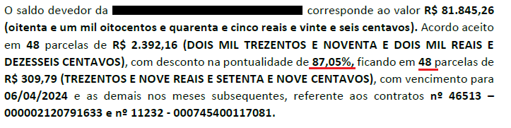
No mais, a ideia inicial também era, em paralelo ao superendividamento, atuar em ações envolvendo fraudes bancárias, sendo que os que nós mais atendemos foram 3 em particular: falsa central, falsa potabilidade e falso investimento.

Duas curiosidades sobre fraudes bancárias:
1) O primeiro cliente de fraude, um caso de golpe falsa central em SP, é também a nossa ação mais longa sobre o caso. A ação foi ajuizada ainda em julho/2023, e ainda não se encerrou. Infelizmente, tudo indica que não conseguiremos recuperar o prejuízo.
2) A maior recuperação de valores, até agora, foi em uma ação de uma cliente que foi vítima de um golpe de falso investimento, em que, em um acordo, o banco restituiu mais de R$ 200.000,00:
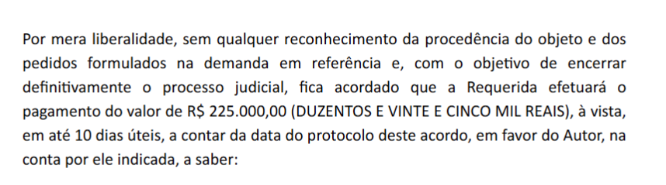
ABANDONO DO SUPERENDIVIDAMENTO E MUDANÇA DE ROTA
No meio do caminho, percebeu-se que o superendividamento não representava o melhor produto para a escala e crescimento.
1) São ações com grau de complexidade muito alto, por envolverem, no mais das vezes, diversos Réus.
Exemplo 1: aposentada e pensionista em SP, devedora de 10 bancos. O processo, que ainda está em 1º grau, já possui mais de 3.000 folhas:
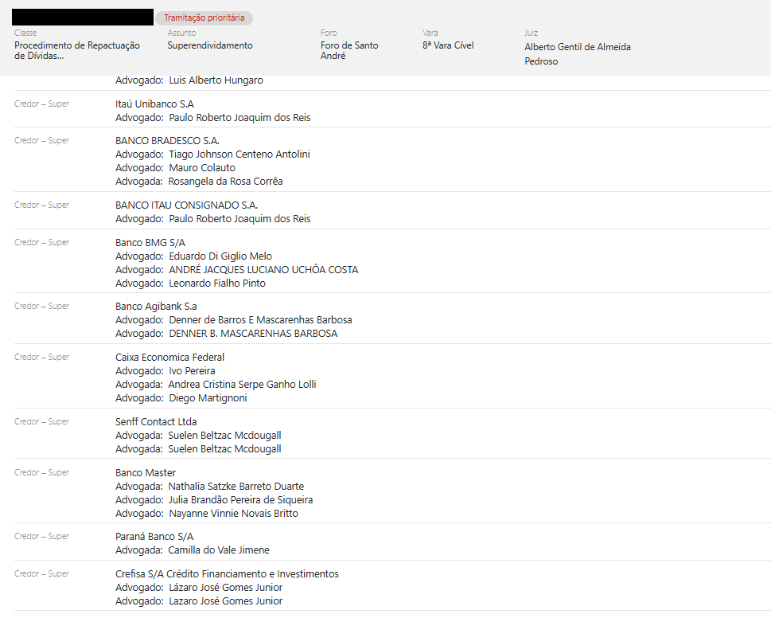

2) As ações de superendividamento perderam força com o Decreto nº 11.150/2022, que foi editado com o objetivo de regulamentar o tema – não vamos nos aprofundar nisso agora! Mas é um decreto que entende que se sobrar mais de R$ 600,00 por mês com as dívidas, a pessoa não poderia ser considerada como superenvidividada.
O Decreto passou a ser aplicado pelo Judiciário, de forma indiscriminada, por conta da “presunção de constitucionalidade das normas”. Assim, diversas ações de superendividamento passaram a ser extintas. O STF foi se posicionar sobre o tema apenas no dia 22/04/2026.

3) Gestão do passivo bancário:
Ao longo da atuação com o superendividamento, começamos a perceber um ponto importante: Era um perfil de cliente que demandava muito esforço operacional,
mas que não gerava um retorno proporcional – principalmente após as mudanças legislativas e a forma como o Judiciário passou a aplicar o tema.

Em paralelo a isso, começamos a olhar para dois fatores:
- o comportamento do mercado
- e o perfil do nosso próprio time
E percebemos que o escritório estava muito mais alinhado com um outro tipo de cliente:
- o cliente que tem uma dívida recente com o banco,
- que já teve um bom relacionamento bancário,
- e que ainda tem capacidade de negociação e recuperação.

Chega-se, então, ao terceiro momento e atual do escritório: a gestão do passivo bancário.
A gestão do passivo bancário acaba sendo uma solução mais completa do que somente defesas e/ou ações revisionais – pode incluir esses serviços também, mas não se limita só a isso.
A gestão de passivo bancário tem como objetivos:
- reestruturar dívidas de forma estratégica
- recuperar a capacidade financeira do cliente
- restabelecer o relacionamento com bancos
- atuar de forma integrada (negocial e jurídica)
- e gerar valor contínuo para o cliente

Alguns bons acordos com os bancos já foram realizados. O maior, até agora, foi inclusive um bem recente, de uma dívida de R$ 1.510,108,86, segundo o banco, renegociada por R$ 115.000,00:

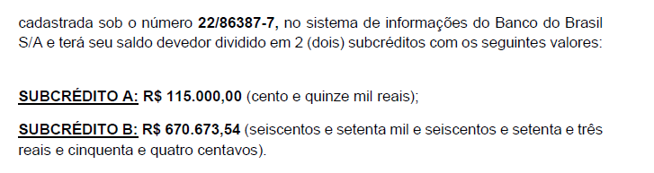
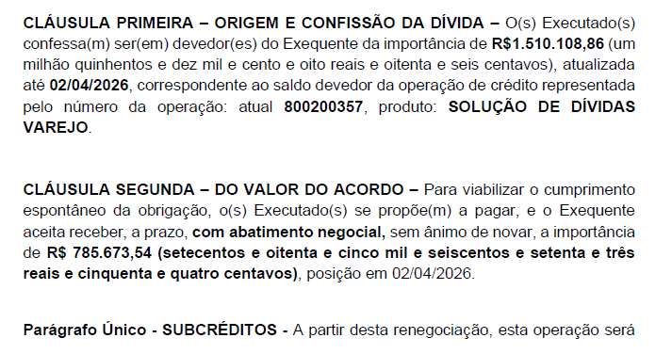

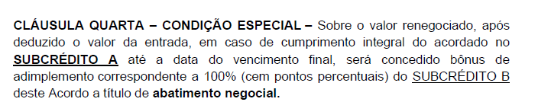

Principais desafios
Esse novo modelo trouxe um desafio diferente:
Nem sempre existe processo judicial ativo. Muitas vezes, a negociação depende do tempo do banco ou do cliente.
Ou seja, o trabalho acontece — mas não necessariamente é visível para o cliente.
Para resolver isso, estamos estruturando melhorias na entrega e principalmente estruturando nosso setor operacional – que agora tem o Rafael e a Kamila no time:
- relatórios personalizados para clientes
- maior acompanhamento da negociação
- e organização e estruturação do time, com divisão entre atuação negocial e processual

Estamos implementando agora esse novo formato de relatórios e acompanhamento, que será essencial para aumentar o valor percebido pelo cliente dentro do projeto de gestão de passivo.

Hoje, a gestão do passivo bancário representa um modelo mais alinhado com o escritório:
- melhor perfil de cliente
- maior potencial de resultado
- e mais oportunidades de crescimento e cross sell

Para que isso funcione, dois pontos são essenciais, mostrando a conexão entre as áreas do escritório:
- o comercial, para garantir a entrada de clientes alinhados
- e o marketing, para atrair leads com o perfil ideal

